Газета
« ПОЖАРАМНЕТ »
ОТДЕЛЕНИЕ НАДЗОРНОЙ ДЕЯТЕЛЬНОСТИ
И ПРОФИЛАКТИЧЕСКОЙ РАБОТЫ ПО КОЗУЛЬСКОМУ РАЙОНУ

Выпуск №8 от 18 августа 2022 года

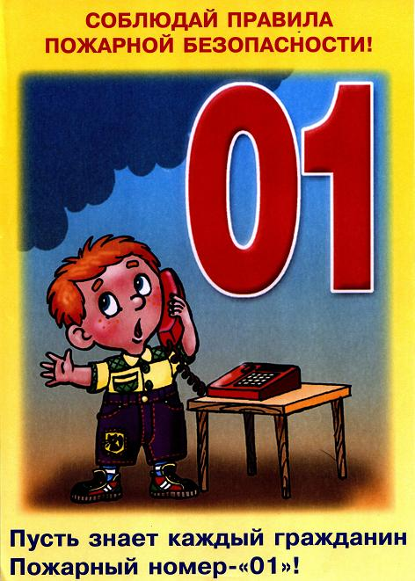  ГРАЖДАНЕ!!!!  При возникновении пожара немедленно вызывайте  пожарную охрану!!!  Тел. 01, 2-11-01, с сотовых телефонов 101,112, 01* |  | Содержание номера:  Оперативная обстановка  с пожарами………...2 стр.  Готовьте печи к отопительному сезону летом…3-4 стр.  Рекомендации для родителей по пожарной безопасности …5-7 стр.  Зола – причина пожара!…8 стр.  ЕДДС Козульского района…8 стр.

ГАЗЕТА «ПОЖАРАМ НЕТ»
ОТДЕЛЕНИЯ НАДЗОРНОЙ ДЕЯТЕЛЬНОСТИ ПО КОЗУЛЬСКОМУ РАЙОНУ

Оперативная обстановка с пожарами на территории
Козульского района:

- произошло пожаров - 125
- погибло людей на пожарах - 3
- погибло из них детей - 0
- получили травмы на пожарах - 0
- травмировано детей – 0

Дознаватель ОНД и ПР по Козульскому району
УНД и ПР ГУ МЧС России по Красноярскому краю
капитан внутренней службы
В.В. Харкевич

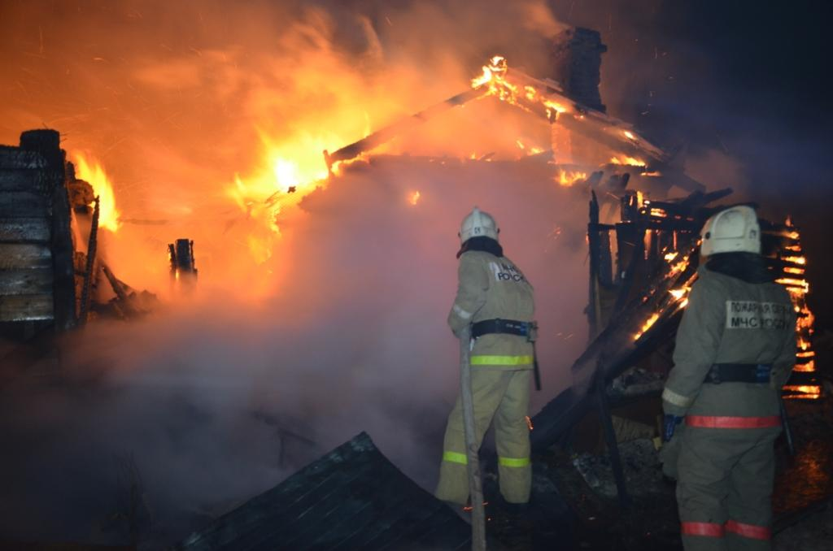

ГАЗЕТА «ПОЖАРАМ НЕТ»
ОТДЕЛЕНИЯ НАДЗОРНОЙ ДЕЯТЕЛЬНОСТИ ПО КОЗУЛЬСКОМУ РАЙОНУ

Готовьте печи к отопительному сезону летом
Летом мало кто задумывается о том, чтобы подготовиться к холодному сезону и привести в порядок печь. Однако готовить печь к зиме все-таки лучше летом. Как это правильно сделать? Вот что советуют специалисты. Необходимо тщательно осмотреть печь отопления снаружи и изнутри, убедиться в отсутствии прогаров и других повреждений в разделках и предтопочных листах, при необходимости оштукатурить дымовую трубу и саму печь отопления. Проведение очистки дымоходов и печей от сажи должно производиться перед началом отопительного сезона, а также во время него не реже 1 раза в 3 месяца.
Рекомендации тем, кто решил заняться подготовкой печи без помощи специалиста:
1. Осмотрите дверцу. Если она вываливается, не держится в закрытом состоянии – жди беды от вывалившегося уголька. Но лучше не ждать, а укрепить дверцу. Вокруг дверцы разбирают кирпичную кладку (при болтающейся дверце кирпичи сами вываливаются). К дверце приклепываем т.н. кляммеры – полоски стали, которые вмуровываются в кирпичную кладку и держат рамку печной дверцы. Нет стали? – Пойдет обожженная мягкая проволока (идеально подходит проволока от сгоревших шин – можно найти на любой свалке). Вокруг дверцы – не пожалейте – установите новые кирпичи. Ведь именно там они испытывают самые большие температурные нагрузки! Слегка ударьте по кирпичу молотком – если звук чистый, звонкий – кирпич годится!
2. Печной раствор делать несложно – один к одному вымешивается глина с песком. Песок должен быть крупнозернистый и чистый, а глина – без растительных остатков (иначе потом долго-долго будете вдыхать неприятный запах от печи). Пойдет и старый раствор, что выпадает вместе с разобранной кладкой – лишь бы без сажи. Если не знаете, где взять глину-песок, то в хозяйственных магазинах продаются соответствующие смеси.
3. Кирпичную кладку после разборки очистите мастерком, шпателем и смочите водой. Кирпич перед кладкой на одну минуту замочите в воде – чтобы крепко связался с раствором. Накладываем раствор на кирпич, укладываем кляммер – и «садим» кирпич на свое место. Если используете проволоку – то обматываем ее так, чтобы с кирпичом она встала в натяг и держала дверцу.
4. После дверцы работа с трещинами и щелями в печке уже не покажется сложной. Чтобы замазать щели, необходимо их прочистить и расширить. Зачем? – Все просто. Все дело в тех самых «связях» между раствором и кирпичом. Новый раствор не пристанет к старому, вывалится при первой же возможности. Потому при помощи шила или шпателя процарапываем трещину до кирпича, зачищаем от сажи и после смачивания забиваем щель глинопесчаным раствором.
5. Другая проблема: здоровую охапку дров истопишь – а печь холодная! – Скорее всего, здесь дело в саже. Очистка печи от нее – дело хлопотное и грязное. Однако сажа и зола, которая с годами, а то и десятилетиями оседает на стенках печных каналов, создает «шубу» и печь перестает греть. Чистка печам нужна! Прочистные дверцы должны быть в каждой современной печи. В печах же старой конструкции мастера ставили кирпичи «толкуны». «Толкун» - половинка кирпича - ставился не плашмя в кладке, а на ребро. И потому его можно вытащить. Помните, у Твардовского в стихотворении «Ленин и печник» есть строки: «Печь голландскую кругом, словно доктор всю обстукал»? – Вот оно! Печник искал тот самый «толкун». Вытащил, прочистил, поставил обратно. Из 50-летней печи мне как-то раз через «толкун» удалось вытащить два ведра сажи, что делала многогранную красавицу-голландку холодной и бесполезной. Печь впервые лет за тридцать стала греть, а ведь уж хотели было ее ломать…
6. В каждой печной трубе сажа также оседает ведрами. По правилам печные трубы нужно чистить раз в три месяца – но в реальности трубы видят профилактику гораздо реже. Очищают дымоход при помощи кирпича на веревке.
7. Издавна на Руси печи белили. Кроме эстетического, это имело и значимый противопожарный смысл: на побелке выход дыма оставляет заметные черные отметины. Сегодня печи зачастую обкладывают керамической плиткой, что также существенно улучшает не только внешний вид печи, но и ее безопасность. Пока есть время до морозов – помогите своей печке – и она одарит Вас безопасным теплом холодной зимой.
В целях предупреждения пожаров ЗАПРЕЩАЕТСЯ:
1) оставлять без присмотра печи, которые топятся, а также поручать надзор за ними детям;
2) располагать топливо, другие горючие вещества и материалы на предтопочном листе;
3) применять для розжига печей бензин, керосин, дизельное топливо и другие легковоспламеняющиеся и горючие жидкости;
4) топить углем, коксом и газом печи, не предназначенные для этих видов топлива;
5) производить топку печей во время проведения в помещениях собраний и других массовых мероприятий;
6) использовать вентиляционные и газовые каналы в качестве дымоходов;
7) перекаливать печи.
В случае пожара незамедлительно звоните по телефонам пожарной охраны: 01 (со стационарного телефона), 112 (с мобильного телефона).

Ст. инспектор ОНД и ПР по Козульскому району
УНД и ПР ГУ МЧС России по Красноярскому краю
капитан внутренней службы
В.А. Дутчик

ГАЗЕТА «ПОЖАРАМ НЕТ»
ОТДЕЛЕНИЯ НАДЗОРНОЙ ДЕЯТЕЛЬНОСТИ ПО КОЗУЛЬСКОМУ РАЙОНУ

РЕКОМЕНДАЦИИ для родителей по пожарной безопасности
УВАЖАЕМЫЕ РОДИТЕЛИ!

В целях вашей безопасности и безопасности ваших детей, как можно чаще беседуйте с ними о том, как себя вести в чрезвычайных ситуациях, в том числе при пожаре. Пожары очень опасны. При пожаре могут сгореть вещи, квартира и даже целый дом. Но главное, что при пожаре могут погибнуть люди. Но главное избегайте потенциальную опасность — ПОЖАРА! Не забывайте с детьми повторять правила пожарной безопасности!
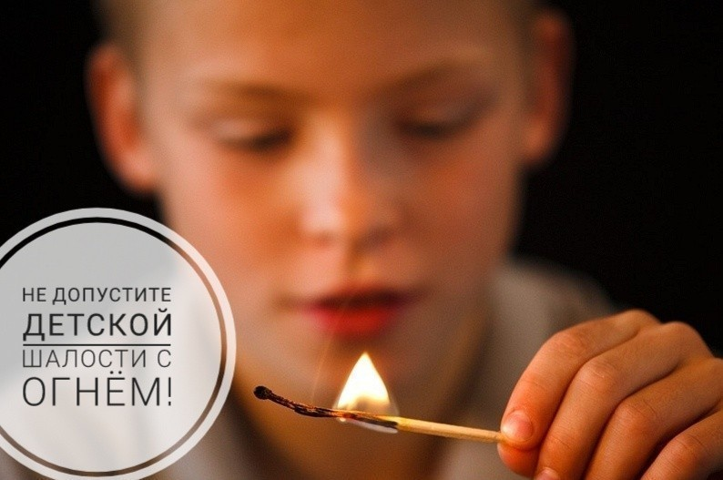
Вопросы, на которые каждый ребёнок должен знать ответы:
- Что нужно знать, если возник пожар в квартире?
- Можно ли играть со спичками и зажигалками?
- Чем можно тушить пожар?
- Можно ли самостоятельно пользоваться розеткой?
- Знать единый номер экстренных оперативных служб
- Главное правило при любой опасности (не поддаваться панике)
- Можно ли без взрослых пользоваться свечами?
- Можно ли трогать приборы мокрыми руками?
- В СЛУЧАЕ ВОЗНИКНОВЕНИЯ ПОЖАРА, ЕСЛИ ВЗРОСЛЫХ НЕТ ДОМА, ДЕТИ ДОЛЖНЫ ДЕЙСТВОВАТЬ СЛЕДУЮЩИМ ОБРАЗОМ:

ГАЗЕТА «ПОЖАРАМ НЕТ»
ОТДЕЛЕНИЯ НАДЗОРНОЙ ДЕЯТЕЛЬНОСТИ ПО КОЗУЛЬСКОМУ РАЙОНУ

- Если огонь небольшой можно попробовать сразу же затушить его, набросив на него плотную ткань, одеяло или вылить кастрюлю воды.
- Если огонь сразу не погас, немедленно убегайте из дома в безопасное место. И только после этого позвоните в пожарную охрану или попросите об этом соседей.
- Если не можете убежать из горящей квартиры, сразу же позвоните, сообщите пожарным точный адрес и номер своей квартиры. После этого зовите из окна на помощь соседей или прохожих.
- При пожаре дым гораздо опаснее огня. Если чувствуете, что задыхаетесь, опуститесь на корточки или подвигайтесь к выходу ползком: внизу дыма меньше.
- Нельзя прятаться в ванну, под шкаф, нужно выбегать из квартиры.
- При пожаре никогда не садитесь в лифт. Он может отключиться, и вы задохнётесь
- Ожидая приезда пожарных, не теряйте головы и не выпрыгивайте из окна.
- Когда приедут пожарные, во всём их слушайтесь и не бойтесь. Они лучше знают, как вас спасти.
- Спички — не игрушка, а огонь — не забава!
Анализ пожаров, возникающих по причинам детской шалости с огнем, показывает, что они часто вызваны отсутствием у детей навыков осторожного обращения с огнем, недостаточным контролем над их поведением, а в ряде случаев — неумением правильно организовать досуг детей. Дети в своих играх часто повторяют поступки и действия взрослых. Стремление к самостоятельности особенно проявляется в то время, когда дети остаются одни. Нельзя быть уверенным, что ребенок, оставшись один дома, не решится поиграть с коробкой спичек, не захочет поджечь бумагу, не заинтересуется работой бытовой техники, которой достаточно в каждой квартире. Бывают случаи, когда взрослые вынуждены оставлять ребенка на какой-то промежуток времени без присмотра. Чтобы ребенок не скучал, следует дать ему какое-нибудь задание: подсказать тему игры, подобрать нужные игрушки. Особенно опасно оставлять детей одних в запертых квартирах или комнатах. В случае пожара они не смогут самостоятельно выйти из горящего помещения наружу. Кроме того, спасаясь от огня и дыма, дети обычно прячутся в шкафах, под кроватями, столами и в углах комнат. Отыскать детей при пожаре дело нелегкое. Необходимо воспитывать навыки осторожного обращения с огнем. Нужно стремиться к тому, чтобы ребенок осознал, что спички — не игрушка, а огонь — не забава, чтобы у него сложилось впечатление о пожаре как о тяжелой беде для людей. Дети должны запомнить свой адрес и телефон пожарной охраны (телефон 112), чтобы при необходимости вызвать помощь. Школьники, особенно мальчики младших классов, любят применять в играх спички и огнеопасные предметы. Между тем каждому школьнику хорошо известно, что с огнем нужно обращаться осторожно. Наиболее
ГАЗЕТА «ПОЖАРАМ НЕТ»
ОТДЕЛЕНИЯ НАДЗОРНОЙ ДЕЯТЕЛЬНОСТИ ПО КОЗУЛЬСКОМУ РАЙОНУ

распространены у школьников игры, связанные с разведением костров. Их опасность заключается в том, что ребята часто самостоятельно разводят костры вблизи строений и в лесу; увлекшись игрой, дети забывают потушить костер, и тогда раздуваемые ветром искры разлетаются на большое расстояние. Хотя об этом говорят и пишут, все же из года в год случаются трагедии. Не менее распространена «стрельба» из металлических трубок, заполненных порохом или серой, счищаемых со спичечных головок. От такой шалости до беды — один шаг. От сильного давления газов металлическая трубка может разогреваться. Осколочные ранения, ожоги и пожары при попадании горящей серы на горючие материалы — таковы возможные последствия. Много неприятностей приносят бумажные голуби или самолетики, которых с подожженными «хвостами» бросают с балконов верхних этажей. Эти далеко не безобидные игрушки могут вызвать серьезные пожары. Часто, подражая взрослым, дети начинают украдкой курить, выбирая для этого такие места, где можно надежно спрятаться от взрослых. При появлении родителей или педагогов они стремятся скрыть свой проступок — бросают непотушенную сигарету куда попало, не думая, что может произойти пожар. Где и как дети проводят свой досуг, с кем они дружат, какими играми увлекаются — эти вопросы должны быть предметом постоянного внимания родителей. Нередко пожары возникают от неумелого обращения школьников с бытовыми приборами. В этом есть и доля вины родителей. Разве можно считать нормальным явлением, когда дети младшего возраста растапливают печи, включают газовые плиты и электрические нагревательные приборы? Следует иметь в виду, что если пожар произойдет в результате безнадзорности детей с причинением кому-либо ущерба, то родители несут за это ответственность в установленном законом порядке.
Меры по предупреждению пожаров от шалости детей:
Не оставлять на виду спички, зажигалки;
Не позволять детям покупать спички, сигареты;
Следить за времяпрепровождением детей;
По возможности не оставлять детей без присмотра;
Не позволять маленьким детям наблюдать за нагревательными приборами и пользоваться газовыми плитами.
Ст. инспектор ОНД и ПР по Козульскому району
УНД и ПР ГУ МЧС России по Красноярскому краю
капитан внутренней службы
В.А. Дутчик

Помните!
Соблюдение мер пожарной безопасности – это залог вашего благополучия, сохранности вашей жизни и жизни ваших близких!
Пожар легче предупредить, чем потушить!
ГАЗЕТА «ПОЖАРАМ НЕТ»
ОТДЕЛЕНИЯ НАДЗОРНОЙ ДЕЯТЕЛЬНОСТИ ПО КОЗУЛЬСКОМУ РАЙОНУ

Зола – причина пожара!
В связи с началом отопительного сезона, возрастает вероятность пожаров. В особенности это касается неосмотрительных хозяев.
Зола может оставаться пожароопасной более суток - за счет мельчайших угольков, которые способны разогреть до тления уже остывшие угли. Поэтому зола и шлак, выгребаемые из топок, должны быть пролиты водой и удалены в безопасное место. Для утилизации древесной золы лучше использовать металлический контейнер на ножках и с крышкой. Емкость со свежей золой размещайте подальше от горючих материалов и построек. Ни в коем случае не ставьте металлическое ведро со свежесобранной золой на пол – прогар и пожар при этом гарантированы.
Не подвергайте себя и своих близких опасности, высыпая золу в картонные коробки, деревянные ящики, на пол или под стены построек. Будьте осторожны.
При возникновении пожара необходимо срочно сообщить
в пожарную охрану по телефону «101» или «112».

Единая дежурно-диспетчерская служба (ЕДДС) Козульского района

В целях повышения оперативности реагирования на угрозу или возникновение чрезвычайной ситуации в Козульском районе создана «Единая дежурно-диспетчерская служба» (далее - ЕДДС) по адресу: п. Козулька, ул. Советская, д. 59.
Данная служба предназначена для координации действий дежурных и диспетчерских (объединенных дежурно-диспетчерских) служб Козульского района.
Основными задачами ЕДДС являются прием от населения и организаций сообщений о любых чрезвычайных ситуациях (ЧС), об угрозе или факте возникновения ЧС природного или техногенного характера, анализ и оценка достоверности полученной информации, доведение её до структур, в компетенцию которых входит реагирование на принятое сообщение (МЧС, полиция, скорая помощь, организации ЖКХ и т.д.).
Обратившись в ЕДДС по номеру 8(39154) 2-12-34 можно получить информацию о наличии аварийных отключений по конкретному адресу, а также о ходе работ по устранению нарушений, кто ведет работы, дату и время планируемой ликвидации.
Обнаружив ситуацию, угрожающую жизни и здоровью людей, необходимо сообщить об этом дежурному диспетчеру ЕДДС (например: об открытом колодце, затоплении, провале, оползне, подозрительном предмете или запахе, упавшем дереве, обрыве провода и т.д.). Дежурный диспетчер ЕДДС передаст эту информацию в соответствующую службу для принятия оперативных мер по ликвидации таких ситуаций.

ГАЗЕТА «ПОЖАРАМ НЕТ»
ОТДЕЛЕНИЯ НАДЗОРНОЙ ДЕЯТЕЛЬНОСТИ ПО КОЗУЛЬСКОМУ РАЙОНУ

ГРАЖДАНЕ!!!!
При возникновении пожара немедленно вызывайте
пожарную охрану!!!
Тел. 01, 2-11-01, с сотовых телефонов 101,112, 01*

ГЛАВНОЕ ПРИ ПОЖАРЕ – НЕ ПАНИКОВАТЬ!
ПОМНИТЕ! ОТСУТСТВИЕ ПАНИКИ,
ЗАЛОГ ВАШЕГО СПАСЕНИЯ!

Выпускается бесплатно.  Тираж 999 экз. | №8 от 18 августа 2022 года | Выпускается отделением надзорной деятельности  и профилактической работы  по Козульскому району Красноярского края.  Адрес: 662050, Красноярский край, Козульский район, п. Козулька, ул. Центральная, 40 «А»  тел. (39154) 2-11-01  Редактор газеты: ст. инспектор ОНД и ПР по Козульскому району В.А. Дутчик

